Муниципальное бюджетное дошкольное

образовательное учреждение детский сад №47 «Елочка»

г. Улан- Удэ

**ПРОЕКТ**

**«Там, где живёт счастье»**

Группа «Пчёлки»

Воспитатель: Павлова А.И.

Авдеева Е.С.

2025 г.

«Любовь к родному краю, своей

стране начинается с любви к семье.»

Д. С. Лихачёв

**Подготовила и провела**: Павлова Анастасия Ивановна

Срок реализации: март 2025 г – декабрь 2025 г.

**Вид проекта:** долгосрочный

**Тип проекта**: социальный, познавательно-исследовательский, игровой

**Участники проекта**: дети, воспитатель, родители.

**Актуальность проблемы**: В раннем дошкольном возрасте у детей начинают формироваться

элементарные представления о явлениях общественной жизни и нормах человеческого общения. Детям этого возраста свойственна большая эмоциональная отзывчивость, что позволяет воспитывать в них любовь, добрые чувства и отношения к окружающим людям и, прежде всего, к близким, к своей семье. А ведь это основа из основ нравственно – патриотического воспитания, его первая и самая важная ступень. Ребёнок должен осознать себя членом семьи. Именно семья является хранителем традиций, обеспечивает преемственность поколений, сохраняет и развивает

лучшие качества людей. Ознакомление детей с понятием «семья невозможна

без поддержки самой семьи». Самое главное в жизни любого ребенка – его семья, его дом. В наше время родители редко бывают дома с детьми. Чаще всего, дети предоставлены сами себе. В создавшейся ситуации большое влияние на воспитание ребенка оказывают средства массовой информации и компьютерные технологии. Дети не интересуются своей семьей, историей ее создания, не знают о семейных ценностях и традициях. Поэтому у меня возникло желание создать проект,

который будет направлен на приобщение детей к общечеловеческим ценностям и любви к своей семье.

Данный проект – прекрасный повод поразмышлять о роли семьи в жизни каждого человека, о семейных традициях и их развитии в современных условиях. Работа над проектом имеет большое значение для формирования личности ребёнка, укрепления и развития детско-родительских отношений.

Родители должны дать понятие ребёнку, что он часть семьи, что это очень важно. Мы взрослые должны помочь детям понять значимость семьи, воспитывать у детей любовь и уважение к членам семьи, прививать к детям чувство привязанности к семье и дому.

**Цель проекта:** формирование у детей раннего возраста первоначальных представлений о семье, о его комнате, о его доме; воспитание чувства привязанности и любви к своим родителям, родственникам.

**Задачи проекта:**

* вызвать положительные эмоции в беседе о семье, развивать умение

выражать свои чувства (радость, нежность);

* познакомить детей с понятиями «семья», «имя» и «фамилия»;
* прививать любовь к семейным традициям через основные формы фольклора: потешки, сказки, прибаутки, песни.
* учить называть членов своей семьи: мама, папа, брат, сестра, бабушка, дедушка;
* развивать коммуникативные навыки детей (формировать умение играть совместно со сверстниками в сюжетно-ролевые игры по теме «Моя семья»;
* развивать крупную и мелкую моторику;
* воспитывать у детей любовь и уважение к членам семьи, учить проявлять заботу о родных людях.
* способствовать активному вовлечению родителей в совместную деятельность с ребёнком в условиях семьи и детского сада.

**Работа с родителями:**

1.Консультация: «Научимся общаться», «Ошибки семейного воспитания».

2.Совместный поход родителей с детьми в библиотеку, спорт. комплекс, дом культуры.

3.Индивидуальные консультации, обсуждение концепции создания в группе выставки «Моя родословная».

4.Размещение в родительском уголке наглядного материала на тему: «Памятка для

родителей. Уроки поведения детей на улице»

5.Индивидуальные беседы с родителями: подобрать фотографии, стихотворения, информацию о родном селе для создания презентации «Село моё родное». воспитанию младших дошкольников.

**Предполагаемый результат:**

- знание детьми информации о своей семье, о её членах;

- понимание детьми значимости семьи в их жизни;

- умение организовать сюжетно – ролевые игры на тему «Моя семья», «Мой дом»

- проявление каждым ребёнком заботы и уважения ко всем членам своей семьи;

- оптимизация сотрудничества с родителями.

Перспективный годовой план занятий в первой младшей группе

|  |  |  |
| --- | --- | --- |
| Месяц/неделя | Тема занятия | Организация совместной деятельности |
| Апрель  1неделя | Моя дружная семья | «С кем я живу», Разучивание пальчиковой гимнастики: «Оладушки»  С/Р игра «Семья», ООД по развитию речи «Моя семья», «Семейные праздники» «С кем я живу» «Портреты моей семьи». Лепка «Пирожки для всей семьи» |
| 2 неделя | Мои родители | Беседа: «Мои мама и папа» Д/игры «Назови свое имя», «Назови имена своих родителей»  Рассматривание фотографий мамы и папы. Д/И «Назови ласково», «Что умеет мама, что умеет папа». Рисование «Цветочки для мамы» Пальчиковая игра «С мамой мы белье стирали» |
| 3 неделя | Мои бабушка и дедушка | Рассматривание фотографий бабушки и дедушки, найти отличия с родителями. Пальчиковая игра «Ладушки» С/Р «Дочка заболела» Пальчиковая игра «Этот пальчик дедушка…» «В гости к бабушке и дедушке едем на автобусе». |
| 4 неделя | В гостях | Беседа «Правила поведения за столом» «Это вредная еда» «Микробы и мыло»  Д/И «Пригласили куклу в гости» «Правила безопасного поведения» |
| Май  1 неделя | Звери и детёныши | Рассматривание тематических картин. Д/И «Угадай детеныша»  ООД по окружающему миру «Семья зайчат»  Рассматривание картины «Собака со щенятами» Д/И «Что умеет папа, что умеет мама» |
| 2 неделя | Моя мама | Настольная игра «Собери семью» С/Р «Накрываем стол для мамы»  Рисование в нетрадиционной технике «Мимоза для мамы»  Д/И «Можно - нельзя» |
| 3 неделя | Наш любимый детский сад | Беседа «Наш детский сад», «Как вести себя в детском саду». Д/И «Доскажи словечко» |
| 4 неделя | Сказка «Три медведя», «Репка» | Театрализованная деятельность: «Сказка «Три медведя», «Репка»  Беседа по сказке. Прослушивание русских народных песен |
| Июнь, июль, август | Где живут родственники |  |

Перспективный годовой план занятий в второй младшей группы

|  |  |  |
| --- | --- | --- |
| Месяц/неделя | Тема занятия | Организация совместной деятельности |
| Сентябрь/ 1 неделя | «Моя семья» | Беседа: «Моя семья» Сюжетно- ролевые игры Семья, Дочки-матери Рисование на тему «Наша дружная семья. Выставка рисунков. Чтение произведений: В. Осеева «Сыновья» Д/И «Как мы помогаем родным» Заучивание и чтение стихотворений о семье Упражнение ―Огорчится ли мама, если…; Создание символа семьи «Герб моей семьи». |
| 2 неделя | «Имена» | Беседа: «Имена, отчество, фамилии и их значение». Дидактическая игра «Назови по имени» |
| 3 неделя | «Традиции нашей семьи» | Беседа: «Наш семейный праздник» Составление рассказов с детьми «Традиции нашей семьи» Беседы: «Выходной день в моей семье» |
| 4 неделя | « Профессии в нашей семье» | Беседа: «Где работают мои родственники» Беседа: «Защитники Отечества» Дидактическая игра «Кому, что нужно для работы», Сюжетно-ролевые игры « Больница» ,«Ателье» |
| Октябрь 1 неделя | «Мой дом- моя крепость» | Беседа: «Мой дом, моя квартира, моя комната» «Каким должен быть, по-твоему, настоящий дом?» Беседа: «Что делать, если ты потерялся» Беседа: «Безопасность в доме» Театрализованная деятельность по сказке «Теремок» |
| 3 неделя | «Моя комната» | Беседа с рассматриванием иллюстрации «Детская комната» Дидактическая игра «Найди окошечко для домика». чтение С. Маршак «У стола четыре ножки» |
| 4 неделя | Мой домашний питомец | Беседа «Что или кого бы я хотел  иметь у себя в квартире»  «Мой питомец- какой он? Рисунок, аппликация |
| Декабрь  1 неделя | Чей дом? | Беседа «Большой и маленький дома», «Дома многоэтажные и одноэтажные». «Быстро в домик» «Найди окошечко для домика» *«Чей это дом?»*, «Кто где живет *«Какие бывают дома»*, |
| 2 неделя | «Детский сад для ребят» | Беседа: «Какой мой детский сад», «Для кого сад?»  Конструирование «Мой любимый детский сад», Аппликация «Моя группа» |
| 3 неделя | Рефлексия | Беседа» Моя семья, моя комната, мой дом. |
| 4 неделя | Отчет по проекту | Подготовка альбома «Семейные традиции» |

**Методическая литература** 1. Веракса Н. Е., Васильева М. А., Комарова Т. С. Программа воспитания и обучения в детском саду «От рождения до школы» – М. : Мозаика-Синтез, 2014 г.

2. Горшенина В. В., Самошкина И. В., Черкасова Н. П. Система работы детского сада по вопросам семейного воспитания. – М. : Глобус, Волгоград: Панорама, 2007.

3. Давыдова О. И., Майер А. А., Богословец Л. Г. «Проекты в работе с семьей» методическое пособие. ООО «ТЦ Сфера», 2012г. (Библиотека журнала «Управление ДОУ»)

4. Козлова А. В., Дешулина Р. П. «Работа с семьей»: - М. : Т. У. Сфера, 2004. 5. Колентьева О. О., Калемуллина С. С. «Праздники в детском саду»: - М. : Просвещение, 2001.

Приложение 1

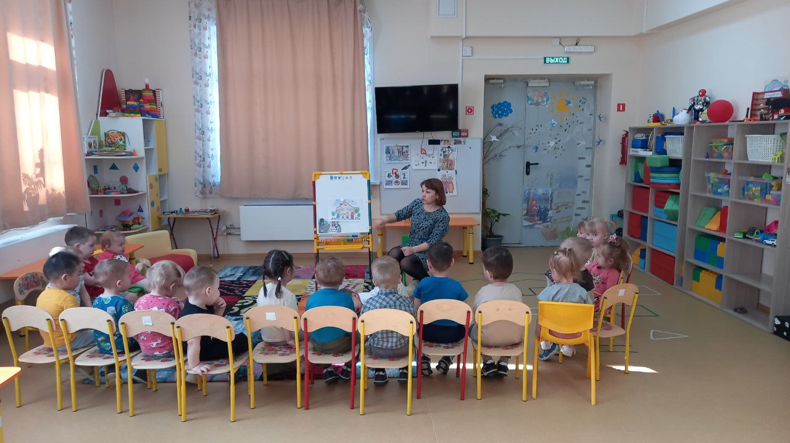

Знакомились с понятием, что такое дом, кто в нем живёт?

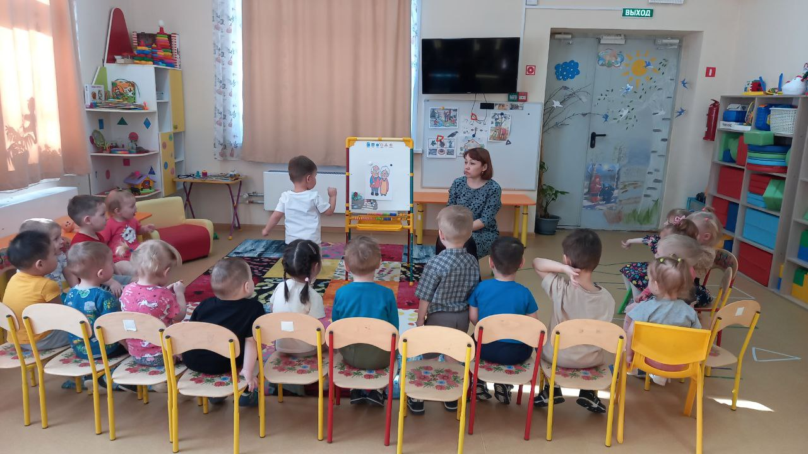

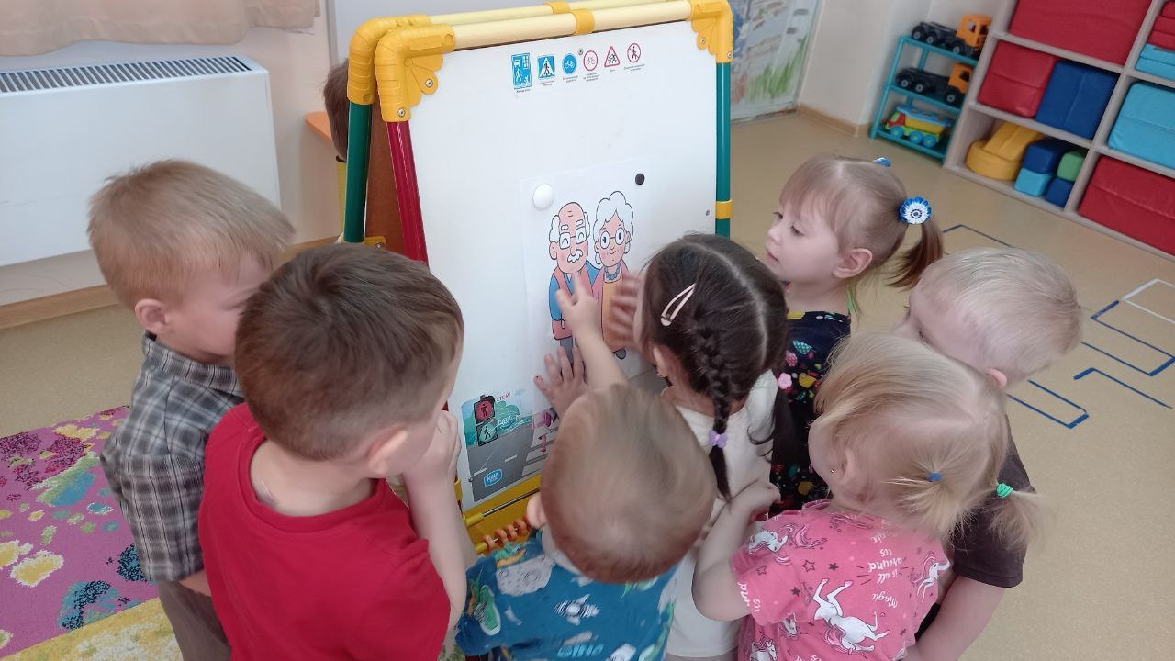

Дети рассказывают: кто такие бабушка и дедушка.

Приложение 2

|  |  |
| --- | --- |
| **Пальчиковые игры**  **«Оладушки»**  Когда мама месит тесто,  Всем так интересно  (одна рука сжата в кулачок, как будто держит кастрюльку, другой делаем движения, словно месим).  Ладушки, ладушки!  (дружно хлопаем в ладоши).  Что пекли? Оладушки.  (одной рукой как-будто держим сковородку, другой словно льем на нее тесто).  Раз – оладушек для папы.  (как бы раскладываем оладушки по воображаемым тарелкам).  Два – оладушек для мамы.  Три — … .  Четыре — … .(называем имена членов семьи).  А Миша-дружок  Получает пирожок!(сцепляем кисти рук)Очень вкусно!  **«Большая стирка»**  С мамой мы белье стирали,  В речке вместе полоскали. (Ребенок трет один кулачок о другой. Ребенок водит раскрытыми ладонями вправо-влево, имитируя полоскание белья).  Выжали, повесили.(Ребенок сжимает и разжимает кулачки, имитируя развешивание белья).  То-то стало весело(Ребенок выполняет круговые движения кистями рук, ладони вверх, пальцы разведены в стороны.)  **«Дружная семья»**  Этот пальчик дедушка  Этот пальчик бабушка  Этот пальчик-папа  Этот пальчик- мама  Этот пальчик- я  Вот и вся моя семья! | **«Ладушки»**  Ладушки, ладушки,  Пекла бабушка оладушки,  Маслом поливала,  Детишкам раздавала.  (Ребенок хлопает в ладоши, ладони при этом следует держать горизонтально, меняя постоянно их положение: сначала сверху правая ладонь, потом – левая. Ребенок держит правую ладонь горизонтально и стучит по ней собранными щепотью пальцами правой руки).  Маше – два,  (Ребенок вытягивает перед собой обе руки. Ребенок показывает указательные пальцы на обеих руках. И т. д.).  И Саше – два,  Ванне – два,  И Тане – два.  Всем детишкам раздала.  Ладушки, ладушки  Хороши оладушки  У нашей доброй бабушки.  (Дети хлопают в ладоши.)  **«Мамины помощники»**  Всех помощников опять  Надо быстро сосчитать:  Этот брат дрова рубил,  Этот братец щи варил,  Этот брат готовил кашу  На семью большую нашу.  Этот веником махал,  Чисто-чисто подметал,  Ну а этот маленький  Спал у нашей маменьки |

Приложение 3

**Конспект интегрированного занятия по развитию речи**

**«Моя семья»**

**Цель:**

Закрепить знания детей о семье и членах семьи, их взаимоотношениях, о том, что в семье все любят и заботятся друг о друге.

**Задачи:**

1. Развивать речь детей при обыгрывании пальчиковой игры, физминутки, рассматривании фотографии, отгадывании загадок.

2. Формировать умение отвечать на вопросы: какой? какая?

3. Активизировать в речи слова (любит, хвалит, помогает, ласковая, добрая, любимая, семья)

4. Развивать коммуникативные навыки.

5. Развивать мелкую моторику.

6. Воспитывать доброе, внимательное, уважительное отношение к старшим, стремление помогать и заботиться о своих членах семьи.

**Материалы:**

кукла, фотография или рисунок семьи формата А3 или больше, разрезанный на несколько частей в виде пазла, клей-какрандаш, бумажная основа для приклеивания.

**Ход занятия:**

***Сюрпризный момент.***

Раздается плач куклы.

**В.:**Ребята, вы слышите: кто-то плачет? Пойдемте, поищем, кто это.

(Ищем куклу. Нашли)

**В.:** Ребята, смотрите, вот кто плачет! Это же кукла Катя.

- Катя, почему ты плачешь?

**Катя:** У меня порвалась моя любимая фотография. Я не знаю, что мне делать, как ее починить.

**В.:** Не беда, Катя. Мы с ребятами тебе поможем склеить фотографию. Да, ребята? Хотите Кате помочь? (ДА)

- Идите скорее сюда.

(Идем к столу и вместе с детьми собираем пазл, при помощи клея приклеиваем его на бумажную основу. Получилось фото семьи).

***Основная часть.***

**В.:** Молодцы, ребята! Садитесь на стульчики. Давайте посмотрим, что у нас получилось. Смотрите, какая красивая фотография. Кто же тут нарисован, Катя?

**Катя:** Здесь нарисована моя семья.

**В.:** Ребята, посмотрите, вы догадались, кто это? (Ответы детей).

**В.:** Правильно, это Катя.

- А теперь ребята послушайте стихотворение:

Маму, мамочку свою

Очень сильно я люблю.

Я ее целую,

Я ее ласкаю.

Будь здорова, мамочка,

Любимая, родная.

**В.:** Отгадайте про кого это? (Ответы детей)

Правильно. Посмотрите, какая мама у Кати: добрая, ласковая, хорошая. А у вас какая мама?(Ответы детей).

- А вы маме любите помогать? Давайте поможем маме посуду помыть:

**Физминутка:**

1,2,3,4,5 (сжимаем и разжимаем кулаки)

Будем маме помогать (руки на поясе, прыгаем).

Быстро чашки мы помыли,

Про тарелки не забыли (трем ладошки).

Всю посуду мы убрали (тянем руки вверх,

Очень сильно мы устали (сбрасываем руки вниз).

**В.:** Молодцы, садитесь. А теперь послушайте другое стихотворение:

Не терпит мой папа безделья и скуки.

У папы умелые, сильные руки.

И, если кому-нибудь надо помочь,

Мой папа всегда поработать не прочь.

- Догадались, про кого это? (Ответы детей).

- Правильно. Посмотрите, какой папа у Кати: сильный, ловкий, смелый. А у вас какой папа? (Ответы детей).

- Вот какая семья у Кати: папа, мама и Катя. В семье все любят друг друга и заботятся друг о друге. Ребята, семья есть у всех, даже у наших пальчиков.

**Пальчиковая гимнастика.**

Этот пальчик – дедушка,

Этот пальчик – бабушка,

Этот пальчик – папочка,

Этот пальчик – мамочка,

Этот пальчик – это я,

Вот и вся моя семья!

- Молодцы. Ребята,Кате очень понравилось у нас в гостях, но она спешит домой. А в подарок мы дадим ей фотографию ее семьи, которую мы с вами собрали.

-До свидания, Катя!!!